Software Design Document (SDD)

( KELOMPOK 2 )
(Proyek Pengembangan Sistem Inventori & Penjualan Toko Material Ucok Jaya)

Dokumen Rancangan Perangkat Lunak

Nama Penyusun:
- Aditya Fajri
- Muhammad Dennis Syahputra
- Rama Satriana
- Rizki Putra Arindro
Bagian :
Workstation :
Tanggal : (11/11/2025)
Versi 1.0
Daftar Isi
- PENDAHULUAN 2
  - Tujuan 2
  - Ruang Lingkup 2
  - Ikhtisar 2
  - Referensi Material 2
  - Definisi dan Singkatan 2
- GAMBARAN UMUM SISTEM 2
- ARSITEKTUR SISTEM 2
  - Rancangan Arsitektur 2
  - Deskripsi Dekomposisi 3
  - Alasan Rancangan 3
- RANCANGAN DATA 3
  - Deskripsi Data 3
  - Kamus Data 3
- RANCANGAN KOMPONEN 3
- RANCANGAN ANTARMUKA 4
  - Gambaran Umum Rancangan Antarmuka 4
  - Tampilan Layar 4
  - Tampilan Layar dan Tindakan 4
- MATRIKS PERSYARATAN 4
- LAMPIRAN 4

PENDAHULUAN

Tujuan
Dokumen ini bertujuan untuk memberikan panduan teknis mengenai desain perangkat lunak dari Sistem Inventori & Penjualan Toko Material Ucok Jaya. SDD ini akan digunakan oleh tim pengembang (Kelompok 2) untuk memahami arsitektur, desain data, dan komponen sistem yang dirancang, sebagai pedoman dalam proses implementasi dan pengujian.

Ruang Lingkup
Deskripsi perangkat lunak yang dikembangkan adalah Sistem Inventori dan Penjualan Toko Material Ucok Jaya. Ini merupakan sebuah aplikasi berbasis web yang dirancang sebagai sistem mandiri (stand-alone web system) dan beroperasi pada jaringan lokal atau server internal toko.
Ruang lingkup perangkat lunak ini secara fungsional akan mencakup pengelolaan data barang (termasuk CRUD dan pencarian) , proses transaksi penjualan dengan pencetakan nota , pembaruan stok secara otomatis setiap kali terjadi transaksi , pengelolaan akun pengguna (Admin, Kasir, Pemilik) , dan penyusunan laporan penjualan otomatis.
Tujuan utama dari proyek ini adalah untuk mentransformasi proses operasional toko yang manual menjadi sistem terkomputerisasi yang efisien. Sasaran spesifik proyek ini adalah untuk menyediakan fungsionalitas inti yang telah disebutkan (manajemen barang, transaksi, stok, laporan, dan pengguna) dalam satu aplikasi terintegrasi.
Manfaat yang diharapkan dari implementasi proyek ini bagi Toko Material Ucok Jaya adalah:
- Meningkatnya akurasi data stok barang.
- Mempercepat proses transaksi penjualan di kasir.
- Mengurangi risiko kesalahan akibat input manual.
- Memberikan kemudahan bagi pemilik untuk memantau performa penjualan melalui laporan yang akurat dan otomatis.
Seluruh deskripsi dan ruang lingkup ini akan menjadi dasar bagi pengembangan produk proyek, yang secara singkat adalah sebuah sistem informasi operasional untuk mendukung kegiatan bisnis inti Toko Material Ucok Jaya.

Ikhtisar
Dokumen ini berisi penjabaran rinci dari desain perangkat lunak Sistem Inventori & Penjualan Toko Material Ucok Jaya, termasuk arsitektur, rancangan data, antarmuka pengguna, dan komponen teknis. Organisasi dokumen ini dirancang untuk mempermudah tim pengembang (Kelompok 2) memahami alur desain sistem secara menyeluruh, dari konsep kebutuhan (yang tertuang di SRS) hingga implementasi teknis.
Ikhtisar bab dalam dokumen ini adalah sebagai berikut:
- Pendahuluan: berisi tujuan, ruang lingkup, ikhtisar, dan referensi dokumen.
- Gambaran Umum Sistem: menjelaskan deskripsi umum tentang fungsionalitas, konteks, dan rancangan proyek.
- Arsitektur Sistem: berisi rancangan arsitektur, deskripsi dekomposisi, dan alasan rancangan.
- Rancangan Data: menyajikan deskripsi data dan kamus data.
- Rancangan Komponen: menjelaskan setiap komponen dengan cara yang lebih sistematis.
- Rancangan Antarmuka: berisi gambaran umum antarmuka, tampilan layar, serta objek layar dan tindakan.
- Matriks Persyaratan: menghubungkan persyaratan dari SRS dengan komponen teknis yang dikembangkan.

Referensi Material (Bagian ini optional)
Dokumen desain perangkat lunak (SDD) ini disusun berdasarkan beberapa referensi utama yang menjadi landasan analisis kebutuhan dan perancangan. Dokumen-dokumen referensi ini digunakan sebagai dasar untuk menyusun desain perangkat lunak yang detail dan akurat, guna memastikan kesesuaian dengan kebutuhan pengguna dan tujuan dari proyek Sistem Inventori & Penjualan Toko Material Ucok Jaya.
Referensi utama yang digunakan meliputi:
- Dokumen Software Requirements Specification (SRS) Proyek Pengembangan Sistem Inventori & Penjualan Toko Material Ucok Jaya (Versi 1.1) : Dokumen ini menjadi acuan utama dan sumber kebenaran (source of truth) untuk semua kebutuhan fungsional dan non-fungsional sistem.
- Hasil Wawancara dan Observasi : Data kualitatif yang diperoleh langsung dari pihak Toko Material Ucok Jaya (tercantum di Lampiran SRS ) untuk memahami alur bisnis, masalah yang ada, dan kebutuhan pengguna (Admin, Kasir, Pemilik ).
- Dokumen Rancangan Proyek (WBS & Gantt Chart) : Dokumen yang merinci struktur kerja (WBS) dan penjadwalan proyek, yang memengaruhi keputusan desain terkait timeline dan prioritas pengembangan.
- IEEE Std 830-1998 - IEEE Recommended Practice for Software Requirements Specifications : Standar industri yang digunakan sebagai panduan dalam menyusun dokumen SRS.

Definisi dan Singkatan (Bagian ini opsional)

ISTILAH | DEFINISI
Sistem | Aplikasi web Sistem Inventori dan Penjualan Toko Material Ucok Jaya.
Admin | Pengguna dengan hak akses penuh untuk mengelola data barang , pengguna , dan laporan.
Kasir | Pengguna yang bertugas melakukan transaksi penjualan dan mencetak nota.
Pemilik | Pengguna yang menerima dan memantau laporan serta rekap hasil penjualan.
CRUD | Create, Read, Update, Delete. Merupakan operasi dasar pengelolaan data , khususnya pada modul data barang.
SDD | Software Design Document. Dokumen ini, yang merinci rancangan teknis sistem.
SRS | Software Requirements Specification. Dokumen yang mendefinisikan kebutuhan fungsional dan non-fungsional.
UI | User Interface (Antarmuka Pengguna). Rancangan visual dari sistem.
UX | User Experience (Pengalaman Pengguna). Kemudahan dan kenyamanan pengguna saat berinteraksi dengan sistem.
HTTP/HTTPS | Protokol komunikasi yang digunakan untuk mengakses aplikasi web.
ERD | Entity-Relationship Diagram. Diagram yang akan digunakan di Bab 4 untuk memodelkan struktur database.
Database | Kumpulan data terstruktur. Dalam proyek ini, menggunakan MySQL.
Framework | Kerangka kerja perangkat lunak. Dalam proyek ini, menggunakan PHP (Laravel Framework).

GAMBARAN UMUM SISTEM
Sistem ini bertujuan untuk mendukung kegiatan operasional toko dalam pengelolaan data barang, transaksi penjualan, pengendalian stok, serta penyusunan laporan penjualan secara otomatis. Tujuan utamanya adalah mentransformasi proses yang sebelumnya manual menjadi terkomputerisasi, sehingga dapat meningkatkan akurasi data stok, mempercepat proses transaksi, dan menyediakan laporan yang akurat untuk Admin, Kasir, dan Pemilik toko. Sistem ini dikembangkan sebagai aplikasi berbasis web mandiri (stand-alone web system) yang dirancang khusus untuk kebutuhan internal Toko Material Ucok Jaya

2.1 Deskripsi Umum
Sistem Inventori dan Penjualan Toko Material Ucok Jaya merupakan aplikasi berbasis web yang dirancang untuk membantu proses operasional toko material dalam mengelola data barang, transaksi penjualan, dan laporan keuangan secara efisien dan terintegrasi.
Sistem ini memungkinkan admin, kasir, dan pemilik toko untuk melakukan berbagai kegiatan bisnis secara terpusat, cepat, dan akurat tanpa harus menggunakan pencatatan manual.
Aplikasi dikembangkan menggunakan framework Laravel (PHP) dan database MySQL. Sistem beroperasi dalam jaringan lokal toko maupun melalui koneksi internet, dan dapat diakses melalui browser modern (Chrome, Firefox, Edge).

2.2 Fungsionalitas Utama
Secara garis besar, sistem ini memiliki fungsionalitas berikut:
- Manajemen Data Barang (CRUD):
Menambahkan, mengedit, menghapus, dan mencari data barang berdasarkan kode atau nama barang.
- Pengendalian Stok Otomatis:
Stok barang akan otomatis berkurang setiap kali transaksi penjualan terjadi dan bertambah jika transaksi dibatalkan.
- Transaksi Penjualan & Cetak Nota:
Kasir dapat melakukan transaksi dengan pelanggan, menghitung total harga otomatis, serta mencetak bukti pembayaran (nota).
- Laporan Penjualan:
Menyediakan laporan harian, mingguan, atau bulanan yang dapat diekspor ke format PDF untuk analisis penjualan dan perencanaan stok.
- Manajemen Pengguna & Hak Akses:
Admin dapat membuat akun pengguna baru (kasir atau pemilik) serta mengatur hak akses sesuai peran masing-masing.
- Autentikasi & Keamanan Data:
Sistem menggunakan login terenkripsi, pembatasan akses berdasarkan peran, serta pencatatan aktivitas pengguna (activity log).

2.3 Konteks Sistem
Sistem Inventori & Penjualan beroperasi dalam konteks toko material lokal yang sebelumnya melakukan pencatatan stok dan transaksi secara manual.
Dengan sistem ini:
- Admin bertanggung jawab atas pengelolaan data dan laporan.
- Kasir melakukan transaksi dan pencetakan nota.
- Pemilik memantau kinerja toko melalui laporan penjualan dan stok barang.

2.4 Rancangan Proyek
Proyek ini dikembangkan dengan metode Prototipe, yang memungkinkan komunikasi intensif antara pengembang dan pengguna selama proses perancangan hingga implementasi.
Langkah utama proyek meliputi:
- Analisis kebutuhan (melalui wawancara dan observasi di Toko Ucok Jaya).
- Perancangan sistem (diagram konteks, DFD, ERD, dan rancangan antarmuka).
- Pembuatan prototipe awal menggunakan Laravel & MySQL.
- Uji coba dengan pengguna untuk menilai kesesuaian sistem.
- Perbaikan dan finalisasi sistem berdasarkan hasil uji coba.

2.5 Latar Belakang
Sebelum sistem ini dibuat, proses pengelolaan barang dan transaksi di Toko Ucok Jaya dilakukan secara manual menggunakan buku catatan dan kalkulator. Hal ini menyebabkan:
- Kesulitan dalam pelacakan stok barang.
- Ketidaktepatan dalam perhitungan transaksi harian.
- Waktu yang lama dalam pembuatan laporan penjualan.
Dengan adanya sistem ini, diharapkan seluruh proses dapat dilakukan secara otomatis, cepat, dan terintegrasi, sehingga efisiensi dan akurasi operasional toko meningkat.

ARSITEKTUR SISTEM
Berisi rancangan arsitetur, deskripsi dekomposisi dan alasan rancangan.

Rancangan Arsitektur
Rancangan arsitektur untuk Sistem Inventori & Penjualan Toko Material Ucok Jaya menggunakan pendekatan Monolithic dengan arsitektur 3-lapis (3-Tier Architecture) yang modular. Sistem ini dirancang sebagai aplikasi berbasis web mandiri (stand-alone web system) yang beroperasi di jaringan lokal atau server internal toko.
Pendekatan ini dipilih untuk memenuhi kebutuhan fungsional secara efisien dan memastikan keandalan, kinerja, dan keamanan sistem. Arsitektur ini mencakup tiga lapisan konseptual utama:
1. Lapisan Presentasi (Client / View)
Lapisan ini adalah antarmuka pengguna (UI) yang diakses oleh pengguna melalui browser. Dibangun menggunakan JavaScript (untuk interaktivitas) dan file tampilan (seperti Blade templates dari Laravel) yang di-render oleh server. Lapisan ini berfokus pada kemudahan penggunaan (Kegunaan) dengan antarmuka yang sederhana, jelas, dan konsisten.
- Teknologi:
  - Browser modern (Google Chrome, Mozilla Firefox, Microsoft Edge).
  - JavaScript.
- Fitur Utama (Halaman):
  - Halaman Login : Untuk autentikasi pengguna.
  - Halaman Dashboard : Menampilkan ringkasan aktivitas sistem.
  - Halaman Pengelolaan Data Barang : Antarmuka untuk fungsi CRUD barang.
  - Halaman Transaksi Penjualan : Digunakan kasir untuk memproses penjualan.
  - Halaman Laporan Penjualan : Untuk melihat dan mengekspor laporan.
  - Halaman Manajemen Pengguna : Digunakan admin untuk mengelola akun.
- Peran:
  - Menampilkan data dan informasi yang telah diproses oleh Lapisan Aplikasi.
  - Menerima input dari pengguna (Admin, Kasir, Pemilik) dan mengirimkannya ke Lapisan Aplikasi untuk diproses.
  - Memberikan pengalaman pengguna yang intuitif dan responsif.
2. Lapisan Aplikasi (Backend / Logic)
Lapisan ini adalah inti dari sistem yang berbasis pada framework PHP (Laravel Framework) dan berjalan di atas web server Apache atau Nginx. Lapisan ini bertanggung jawab penuh atas semua logika bisnis, pemrosesan data, dan penerapan aturan keamanan.
- Fungsi Utama:
  - Autentikasi & Otorisasi: Mengelola proses login , enkripsi kata sandi , dan pembatasan hak akses berdasarkan peran (Admin, Kasir, Pemilik) .
  - Logika Bisnis Inventori: Menangani proses CRUD data barang dan pembaruan stok secara otomatis saat transaksi terjadi.
  - Logika Bisnis Transaksi: Memproses pemilihan barang, menghitung total harga , mencatat transaksi ke database , dan memicu pencetakan nota.
  - Logika Pelaporan: Mengambil data transaksi dan mengagregasinya untuk menghasilkan laporan penjualan periodik (harian, bulanan) serta mengekspornya ke PDF.
- Peran:
  - Mengatur seluruh alur kerja dan logika bisnis sistem.
  - Bertindak sebagai perantara komunikasi antara Lapisan Presentasi (client) dan Lapisan Basis Data.
  - Menjamin keamanan dan integritas data melalui validasi, enkripsi , dan penerapan session timeout.
3. Lapisan Basis Data (Database)
Lapisan ini bertanggung jawab untuk penyimpanan dan pengelolaan data. Menggunakan database relasional MySQL (atau PostgreSQL) sebagai penyimpanan utama untuk semua data transaksional dan operasional.
- Fitur Utama:
  - Penyimpanan data akun pengguna (username, password terenkripsi, peran).
  - Penyimpanan data inventori (data barang, kategori, harga, stok) .
  - Penyimpanan data transaksi (data penjualan, detail barang terjual, total pembayaran).
  - Penyimpanan data log aktivitas sistem.
- Peran:
  - Menyediakan data yang dibutuhkan untuk operasi sistem secara andal.
  - Memastikan integritas dan konsistensi data melalui relasi antar tabel.
  - Mendukung kebutuhan keandalan sistem, seperti backup data otomatis harian dan restore data.
Diagram Arsitektur Sistem (Ringkasan Teknologi)
Arsitektur sistem ini divisualisasikan sebagai hubungan antara tiga komponen utama yang berjalan di lingkungan server dan client toko:
- Client (Presentasi):
  - Akses via: Browser (Chrome, Firefox, Edge).
  - Teknologi: JavaScript.
- Server (Aplikasi & Web):
  - Sistem Operasi: Windows.
  - Web Server: Apache / Nginx.
  - Backend Framework: PHP (Laravel Framework).
- Database (Data):
  - Database: MySQL.
- Integrasi Eksternal:
  - Tidak ada. Sistem ini adalah sistem mandiri dan tidak terdapat fitur integrasi dengan sistem pihak ketiga.

Deskripsi Dekomposisi
Arsitektur Sistem Inventori & Penjualan Toko Material Ucok Jaya dipecah menjadi beberapa modul fungsional utama yang saling berhubungan untuk memenuhi kebutuhan sistem.
1. Modul Autentikasi dan Manajemen Pengguna
- Fungsi:
  - Autentikasi pengguna (Admin, Kasir, Pemilik) menggunakan username dan password.
  - Admin dapat mengelola (CRUD) akun pengguna, termasuk menambahkan pengguna baru dan menetapkan peran (Admin, Kasir, atau Pemilik).
  - Sistem memberlakukan hak akses yang berbeda untuk setiap peran .
  - Sistem melakukan logout otomatis jika pengguna tidak aktif selama 10 menit.
- Komponen:
  - Frontend: Halaman Login , Halaman Manajemen Pengguna.
  - Backend: Logika untuk validasi kredensial, middleware untuk otorisasi berbasis peran, pengelolaan session, dan enkripsi kata sandi.
  - Database: Tabel untuk menyimpan data pengguna, peran/hak akses, dan password terenkripsi.
2. Modul Pengelolaan Inventori (Barang)
- Fungsi:
  - Admin dapat menambah, mengedit, dan menghapus data barang (CRUD).
  - Menyediakan fungsi pencarian barang berdasarkan nama atau kode barang.
  - Menampilkan daftar barang beserta stok terkini.
- Komponen:
  - Frontend: Halaman Pengelolaan Data Barang yang berisi tabel data, formulir input/edit, dan fungsi pencarian.
  - Backend: API dan logika bisnis untuk memvalidasi dan memproses operasi CRUD ke data barang.
  - Database: Tabel untuk menyimpan data barang (kode, nama, kategori, harga beli, harga jual, satuan, stok) .
3. Modul Transaksi Penjualan
- Fungsi:
  - Kasir dapat memilih barang yang dibeli dan menentukan jumlahnya.
  - Sistem secara otomatis menghitung total harga.
  - Memproses pembayaran dan mencatat transaksi.
  - Sistem menghasilkan nota transaksi yang dapat dicetak
- Komponen:
  - Frontend: Halaman Transaksi Penjualan (Antarmuka Kasir/POS).
  - Backend: Logika untuk memproses transaksi, kalkulasi total, dan menyimpan data transaksi.
  - Database: Tabel untuk menyimpan riwayat (header) transaksi dan detail barang yang terjual.
4. Modul Manajemen Stok (Otomatis)
- Fungsi:
  - Sistem secara otomatis mengurangi jumlah stok barang di database saat transaksi penjualan berhasil diproses.
  - Sistem secara otomatis mengembalikan stok ke jumlah semula jika transaksi dibatalkan.
  - Memberikan notifikasi jika stok menipis (sesuai output SRS).
- Komponen:
  - Frontend: Tampilan sisa stok terbaru di dashboard inventori.
  - Backend: Logika/Layanan yang terpicu (triggered) oleh Modul Transaksi Penjualan untuk memperbarui jumlah stok di Modul Pengelolaan Inventori.
  - Database: Memperbarui kolom 'stok' di tabel barang secara real-time.
5. Modul Laporan Penjualan
- Fungsi:
  - Admin dan Pemilik dapat melihat performa penjualan.
  - Menyediakan filter laporan berdasarkan periode waktu (harian, mingguan, bulanan).
  - Menampilkan data agregat seperti total transaksi, total pendapatan, dan barang terjual.
  - Menyediakan fungsi untuk mengekspor laporan ke dalam format file PDF.
- Komponen:
  - Frontend: Halaman Laporan Penjualan dengan UI untuk memilih filter tanggal.
  - Backend: Logika untuk mengambil data transaksi dari database, mengagregasi data sesuai filter, dan service untuk menghasilkan file PDF.
  - Database: Mengambil data dari tabel transaksi.

Alasan Rancangan
Pemilihan arsitektur Monolitik 3-Lapis dengan framework Laravel dan database MySQL didasarkan pada beberapa pertimbangan utama yang selaras dengan kebutuhan fungsional dan non-fungsional dari SRS (Versi 1.1):
- Pemenuhan Kebutuhan Spesifik (Stand-alone): Sistem ini dirancang sebagai sistem mandiri (stand-alone web system) yang beroperasi di jaringan lokal toko. Arsitektur monolitik sangat cocok untuk ini karena tidak memerlukan infrastruktur terdistribusi yang kompleks dan memenuhi batasan bahwa tidak terdapat fitur integrasi dengan sistem pihak ketiga.
- Efisiensi Pengembangan dan Kejelasan Metodologi: SRS menyebutkan penggunaan metode prototipe untuk pengembangan yang cepat dan iteratif. Penggunaan framework tunggal (Laravel) untuk menangani backend dan rendering view (Lapisan Aplikasi dan Presentasi) sangat mempercepat proses pengembangan, pengujian, dan implementasi dibandingkan dengan arsitektur yang lebih kompleks (seperti microservices atau headless).
- Keamanan (Security): SRS memiliki persyaratan keamanan yang jelas, seperti autentikasi login, kata sandi terenkripsi, dan pembagian hak akses (Admin, Kasir, Pemilik) . Pemilihan framework Laravel secara langsung menjawab kebutuhan ini, karena Laravel menyediakan fitur bawaan yang robust untuk autentikasi, otorisasi (Roles/Permissions), enkripsi (hashing), dan perlindungan terhadap vulnerability web umum.
- Kinerja (Performance) yang Terukur: Arsitektur ini dinilai mampu memenuhi target kinerja yang ditetapkan dalam SRS, seperti waktu respon 2-3 detik untuk transaksi dan CRUD serta pembuatan laporan di bawah 5 detik. Dengan jumlah data awal yang diestimasi (minimal 10.000 data barang) dan penggunaan di lingkungan lokal, arsitektur 3-Lapis dengan koneksi langsung ke database MySQL adalah solusi yang paling efisien dan berkinerja tinggi.
- Keandalan dan Integritas Data: Sistem ini menangani data kritis (stok dan transaksi). Arsitektur 3-Lapis dengan database relasional (MySQL) memastikan integritas data dan konsistensi transaksi (misalnya, saat stok dikurangi, data penjualan dicatat). Ini juga mendukung kebutuhan keandalan seperti backup otomatis harian.
- Kemudahan Pemeliharaan (Maintainability): Meskipun monolitik, framework Laravel mendorong struktur kode yang modular (sesuai dekomposisi di 3.2). Hal ini mempermudah tim pengembang untuk mengelola dan memelihara basis kode, karena logika untuk setiap modul (Inventori, Transaksi, Laporan) terorganisir dengan jelas.

RANCANGAN DATA
Meliputi deskripsi data, dan kamus data.

Deskripsi Data
Jelaskan bagaimana domain informasi sistem diubah menjadi struktur data. Jelaskan bagaimana data utama atau entitas sistem disimpan, diproses, dan diatur. Buat daftar basis data atau item penyimpanan data.

Kamus Data
Daftar secara alfabetis entitas sistem atau data utama beserta jenis dan deskripsinya. Jika memberikan deskripsi fungsional di Bagian 3.2, buat daftar semua fungsi dan parameter fungsi.

RANCANGAN KOMPONEN
Pada bagian ini, melihat lebih dekat apa yang dilakukan setiap komponen dengan cara yang lebih sistematis.

RANCANGAN ANTARMUKA
Meliputi gambaran umum antar muka, tampilan layar dan objek layar serta tanggapan.

Gambaran Umum Antarmuka
Jelaskan fungsionalitas sistem dari sudut pandang pengguna. Jelaskan bagaimana pengguna akan dapat menggunakan sistem untuk melengkapi semua fitur yang diharapkan dan informasi umpan balik yang akan ditampilkan untuk pengguna.

Tampilan Layar
Tampilkan tangkapan layar yang menunjukkan antarmuka dari sudut pandang pengguna. Dapat digambar tangan atau dapat menggunakan alat gambar otomatis. Buat saja tampilan layar seakurat mungkin.

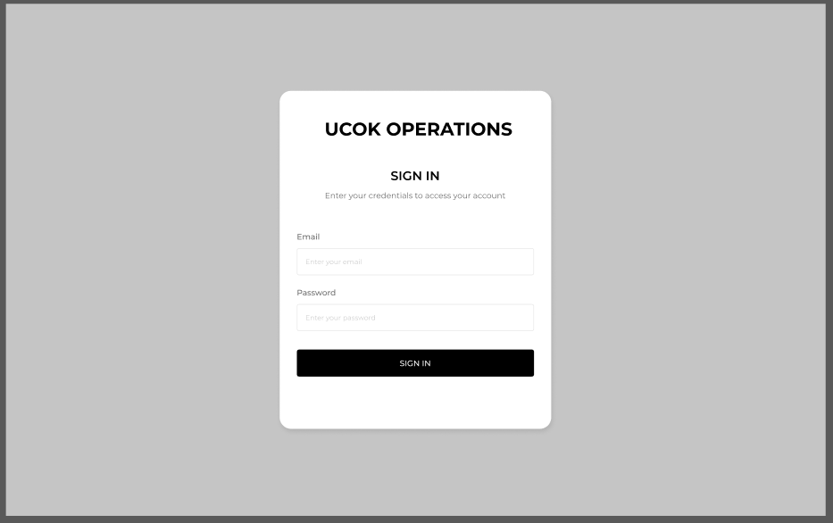
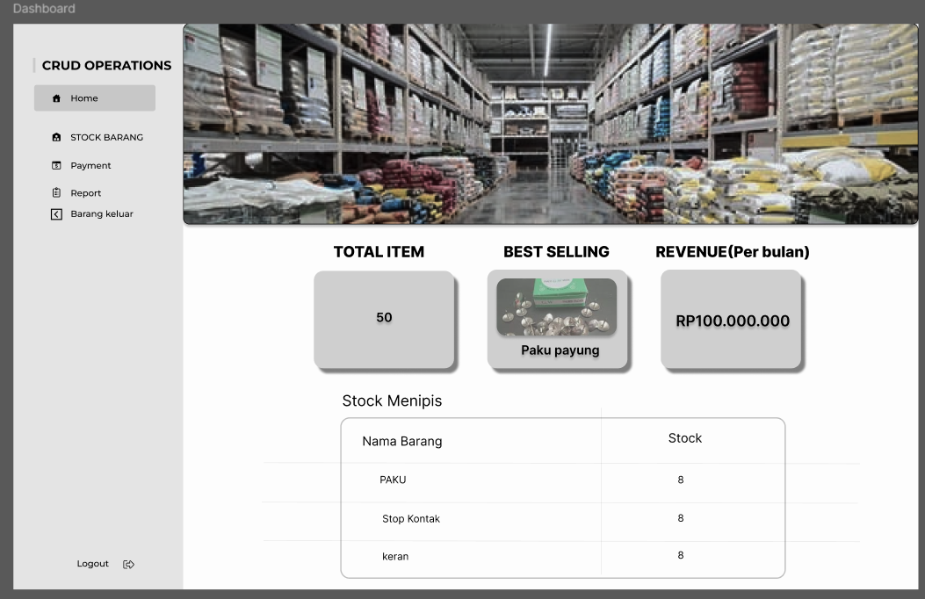
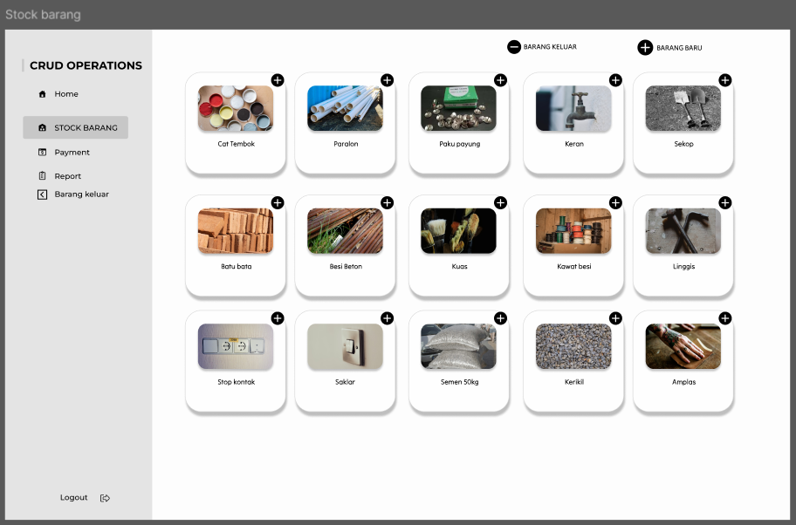
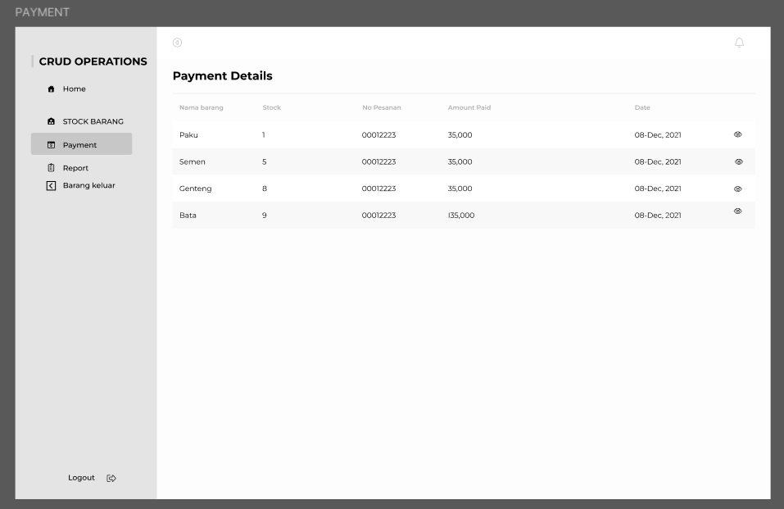
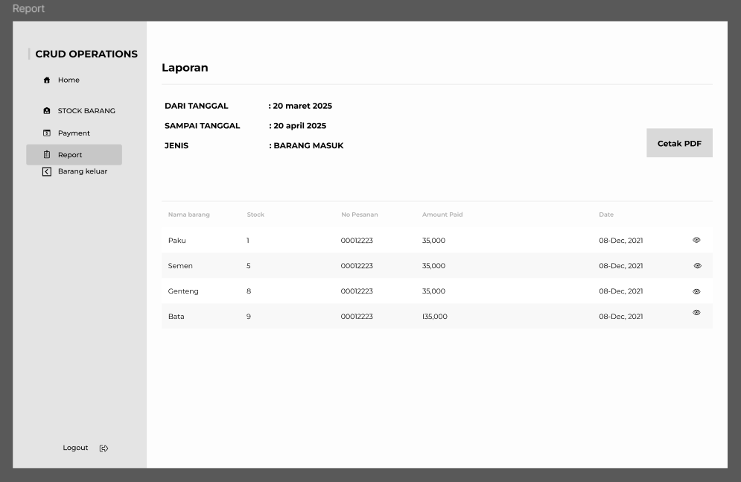
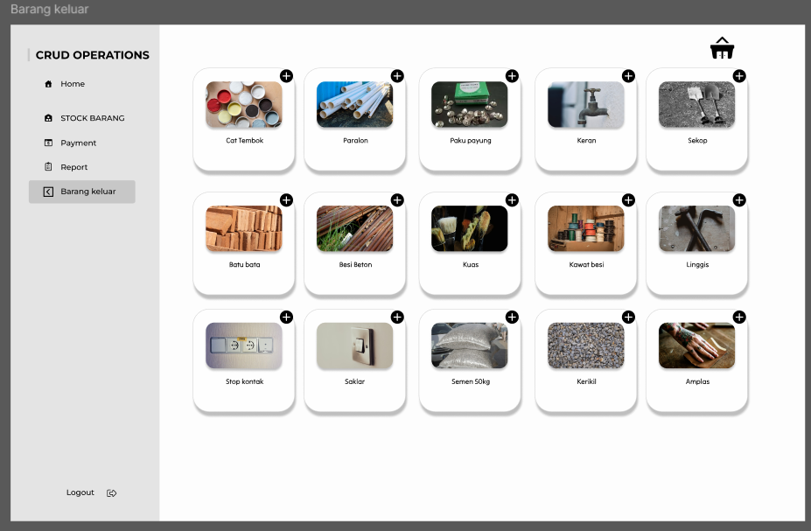

Objek Layar dan Tindakan
Diskusi tentang objek layar dan tindakan yang terkait dengan objek tersebut.

Matriks Persyaratan
Berikan referensi silang yang melacak komponen dan struktur data ke persyaratan dalam dokumen SRS.

Lampiran (Bagian ini opsional)
Lampiran dapat disertakan, baik secara langsung atau dengan referensi, untuk memberikan detail pendukung yang dapat membantu pemahaman Dokumen Desain Perangkat Lunak.

